Муниципальное бюджетное дошкольное образовательное учреждение детский сад №20 «Дюймовочка» г. Павлово

ФОТООТЧЁТ
о проведённом развлечении по пожарной безопасности
с детьми среднего дошкольного возраста
«Чтобы не было беды»

г. Павлово, 2018-2019 уч.год

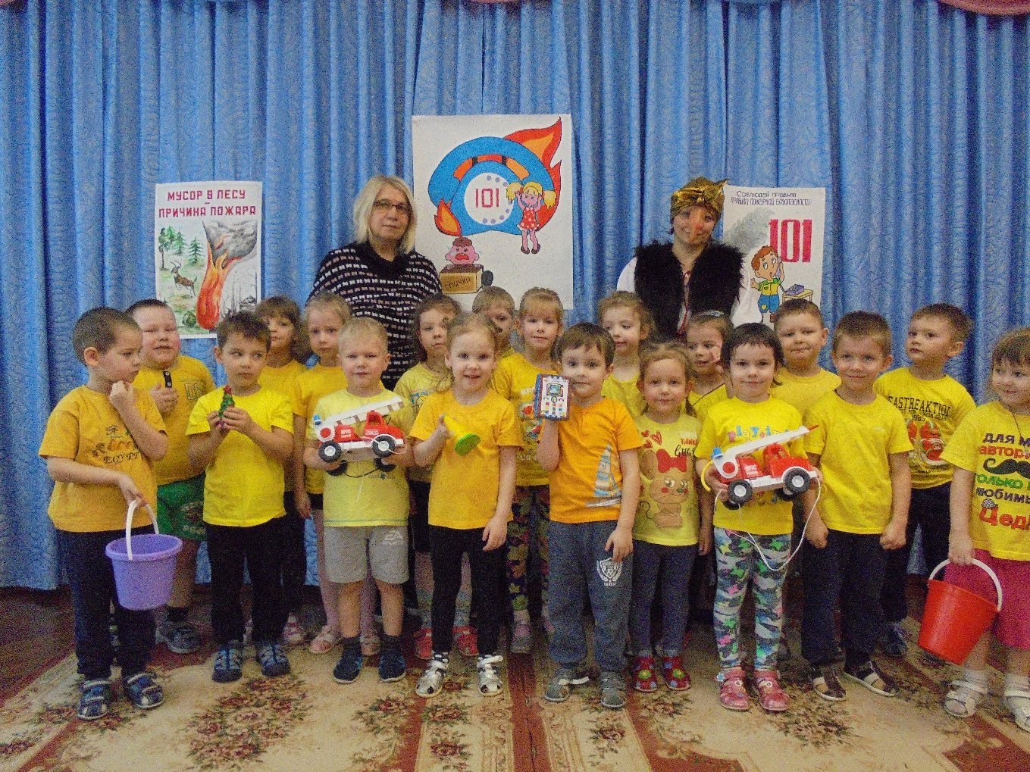
Команда «Юные пожарные»
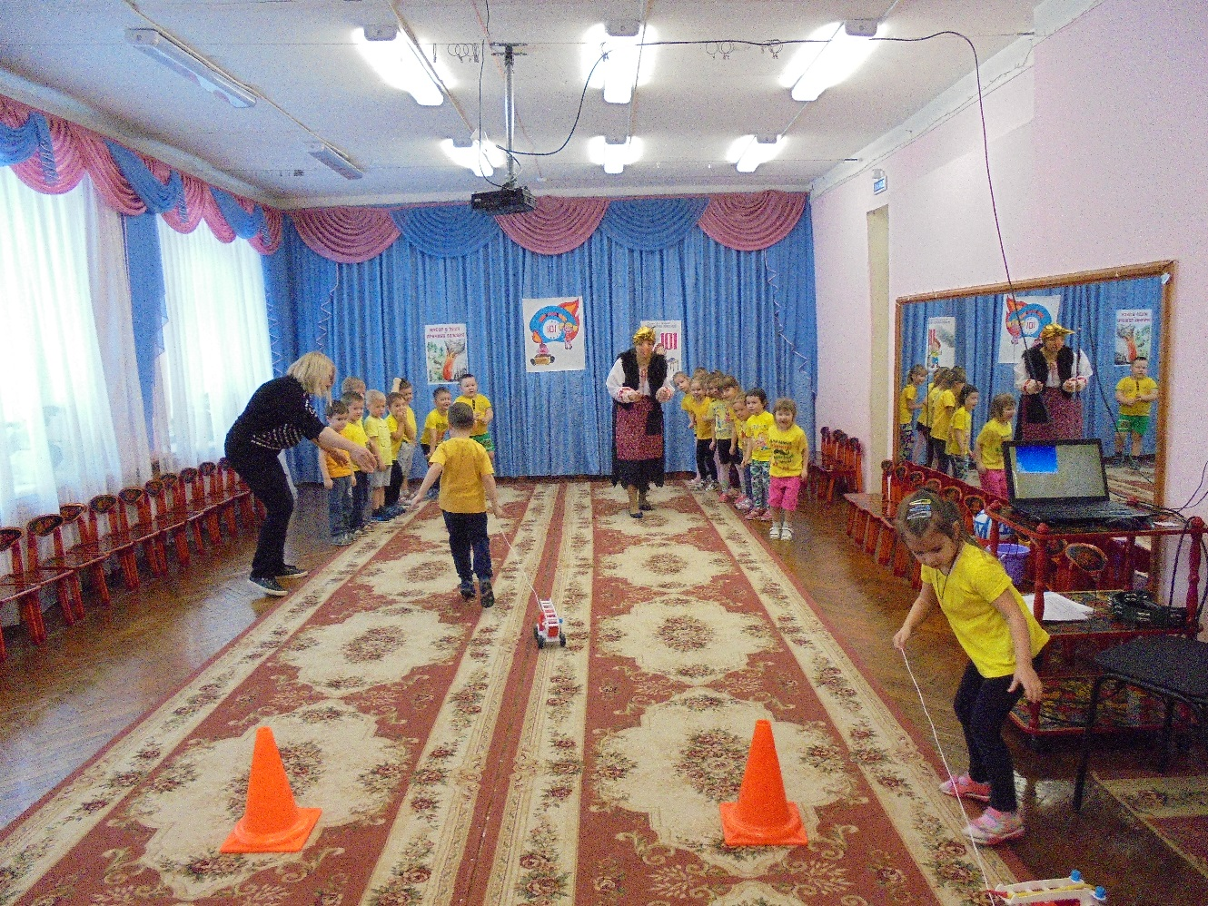
Игровое задание «Пожарные машины спешат на помощь»
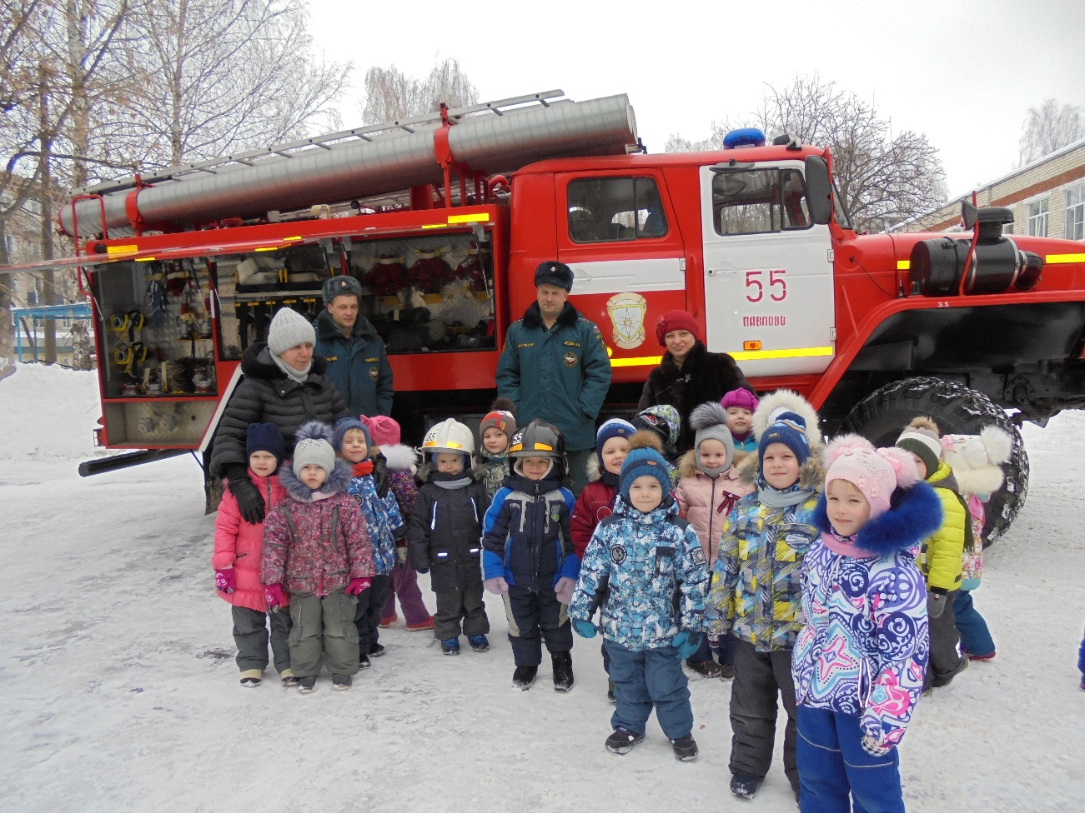
Я б в пожарные пошёл, пусть меня научат…
